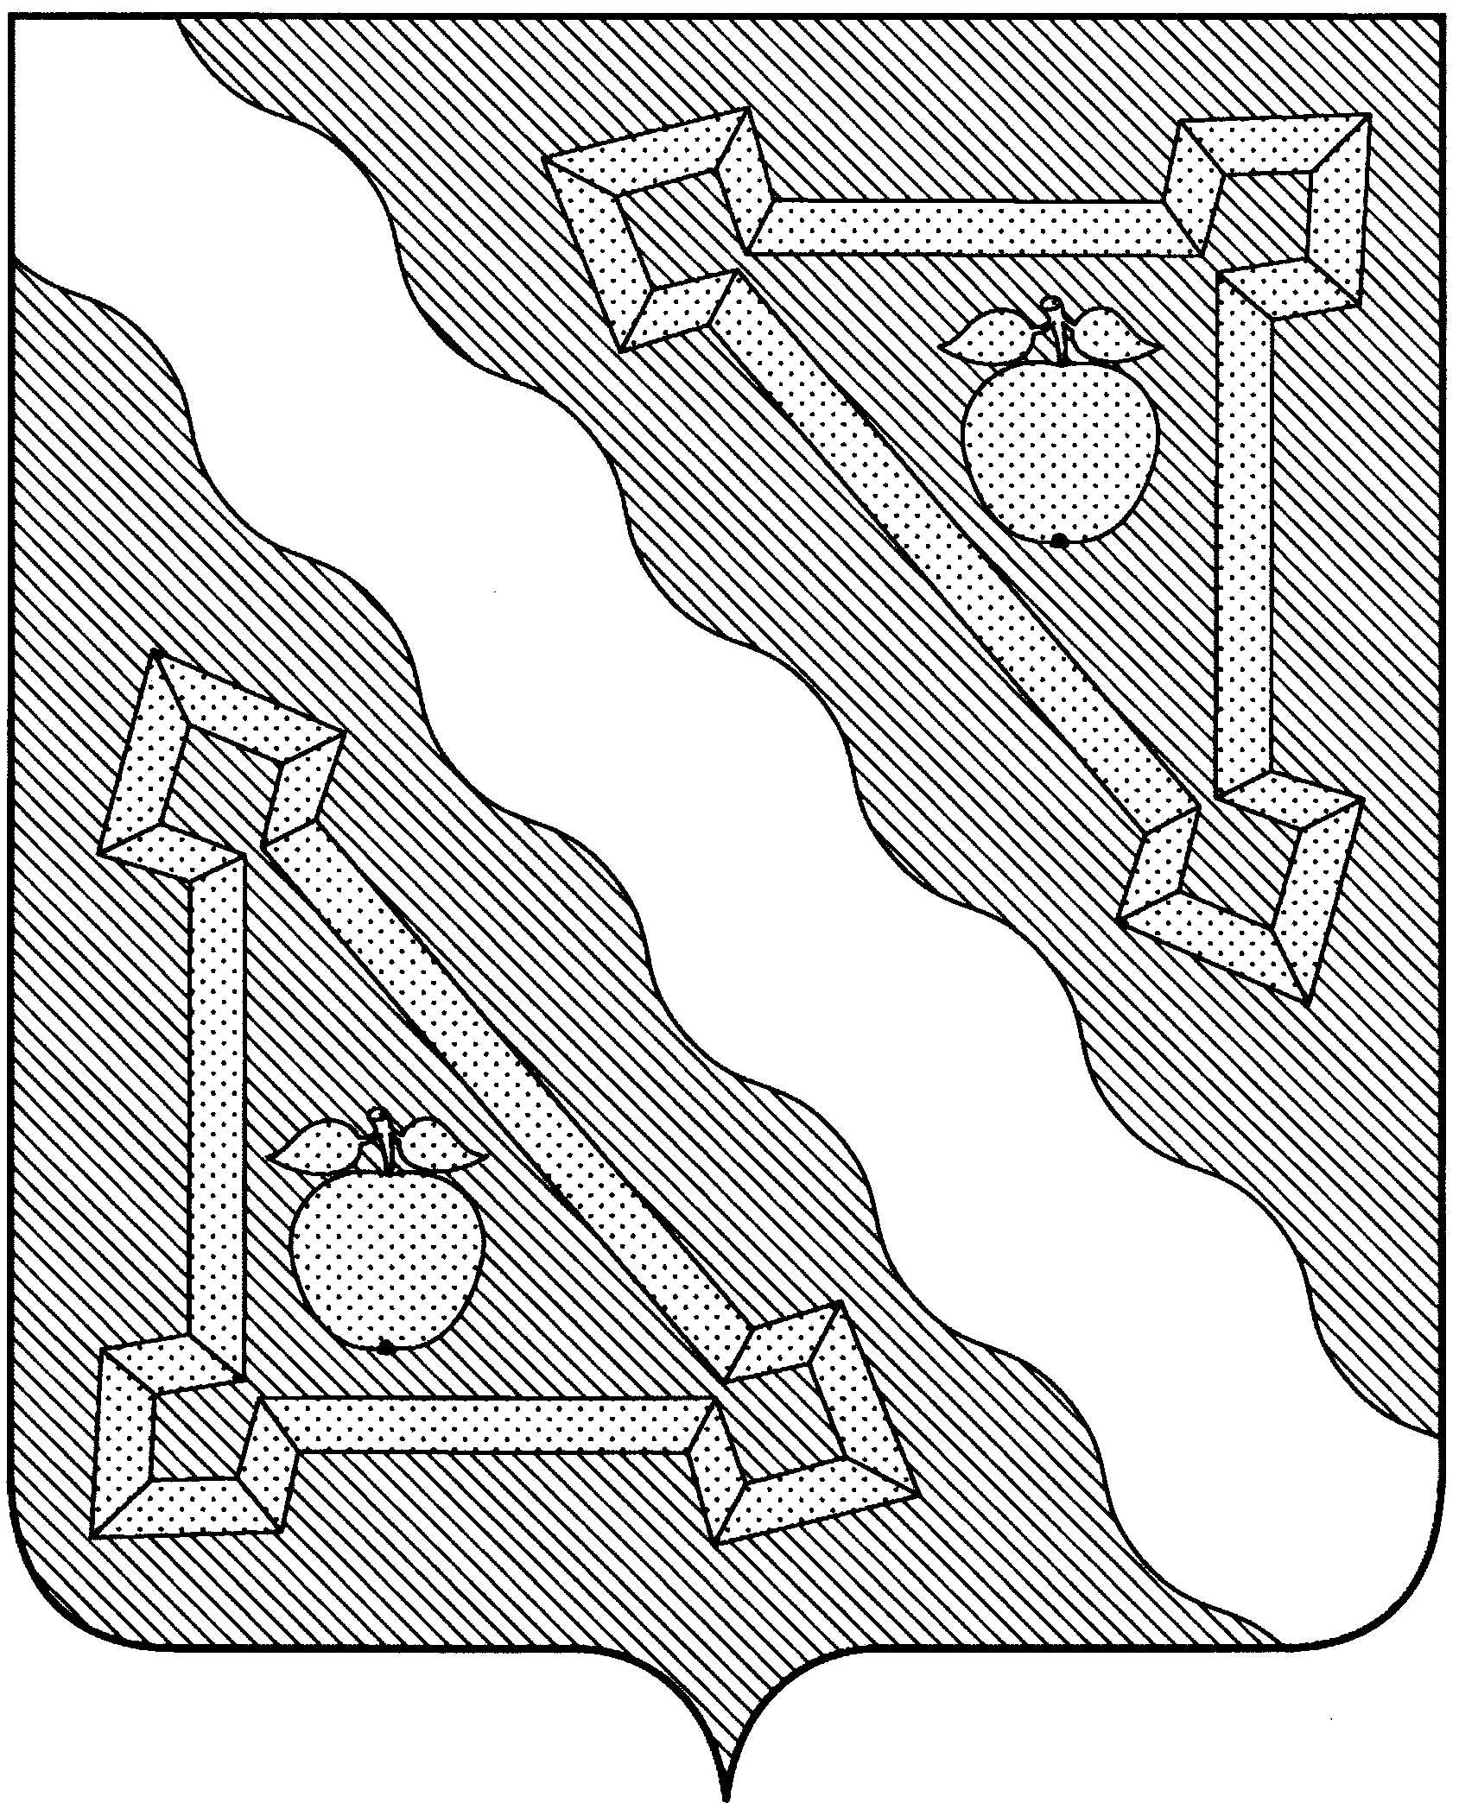 проект

СОВЕТ ГРИГОРЬЕВСКОГО СЕЛЬСКОГО ПОСЕЛЕНИЯ
СЕВЕРСКОГО РАЙОНА

РЕШЕНИЕ

от 14.12.2018 года № 197
ст. Григорьевская

Об итогах конкурса «Лучший орган территориального
общественного самоуправления на территории
Григорьевского сельского поселения 2018 года»

В соответствии с постановлением Законодательного Собрания Краснодарского края от 28 февраля 2007 года № 2936-П «О краевом конкурсе на звание «Лучший орган территориального общественного самоуправления», решения Совета муниципального образования Северский район от 24 декабря 2015 года № 44 «Об утверждении Положения о районном конкурсе на звание «Лучший орган территориального общественного самоуправления» и на основании статьи 16 Устава Григорьевского сельского поселения Северского района, Совет Григорьевского сельского поселения Северского района РЕШИЛ:
- Утвердить итоги конкурса «Лучший орган территориального общественного самоуправления» на территории Григорьевского сельского поселения Северского района за 2018 год согласно приложению.
- Решение вступает в силу после его подписания.

Глава Григорьевского сельского поселения

Северского района С.В. Ливенцев

Приложение
к решению Совета Григорьевского
сельского поселения Северского района
от 14.12.2018г. № 197

ИТОГИ КОНКУРСА
«Лучший орган территориального общественного самоуправления
на территории Григорьевского сельского поселения Северского района 2018 года

Цель территориального общественного самоуправления - самостоятельное и под свою ответственность осуществление собственных инициатив по вопросам местного значения, обобщение и распространение положительного опыта работы органов территориального общественного самоуправления в наведении порядка на территории двора, улицы, микрорайона, обеспечение пожаробезопасности, работа с детьми, работа по заявлениям граждан.
Анализируя организацию и деятельность ТОСов на территории Григорьевского сельского поселения Северского района, следует отметить, что в поселении эта работа налажена.
Приняты нормативно-правовые, акты определен порядок и условия выделения денежных средств из бюджета поселения.
В результате проведения конкурса среди ТОС Григорьевского сельского поселения признан лучшим орган территориального общественного самоуправления ТОС № 9.
Итоги конкурса подводились по следующим показателям:
- ведение органом территориального общественного самоуправления полного и точного учета, проживающего на данной территории населения по возрасту, полу и другим категориям; жителей, нуждающихся в социальной защите; одиноких, престарелых, малообеспеченных, многодетных и неполных семей;
- взаимодействие в работе с ветеранской организацией поселения по оказанию помощи ветеранам всех категорий в соответствии с Федеральным законом «О ветеранах»;
- организация работы санитарной комиссии, работы с молодежью по месту жительства, трудными подростками, неблагополучными семьями;
- уровень благоустройства и санитарное состояние территории кварталов, улиц, переулков, домовладений;
- внешнее обустройство домов многоэтажной и индивидуальной застройки (фасад, ограждение, номерной знак, таблички с наименованием улиц, переулков);
- озеленение дворовых и прилегающих к домовладениям территорий;
- отсутствие на тротуарах у домовладений мусора, металлолома, стройматериалов, сорной и карантинной растительности;
- организация и проведение субботников;
- осуществление активом территориального общественного самоуправления общественного контроля за качеством уборки территории жителями, за вывозом твердых бытовых отходов;
- отсутствие жалоб и нареканий на деятельность территориального общественного самоуправления (по приему граждан, выдаче справок, рассмотрению обращений и другим вопросам);
- работа детских игровых и спортивных площадок;
- содействие правоохранительным органам в поддержании общественного порядка;
- взаимодействие с депутатами, службой социальной защиты населения и другими органами местного самоуправления в решении социальных вопросов развития территории;
- проведение и активное участие в массовых мероприятиях (чествование ветеранов войны и труда, выставки, конкурсы и т.д.);
- содействие администрации поселения и соответствующим службам в осуществлении мер санитарного, эпидемиологического, экологического контроля и пожарной безопасности, а также по своевременной оплате населением налоговых и коммунальных платежей.

Характеристика победителя конкурса
«Лучший орган территориального общественного самоуправления»

Территориальные общественные самоуправления Григорьевского сельского поселения являются самыми первыми помощниками администрации Григорьевского сельского поселения. Именно благодаря председателям территориальных общественных самоуправлений до жителей доводится необходимая информация и организовываются различные мероприятия.
По инициативе председателей и жителей данных территориальных общественных самоуправлений руководство поселения выезжает для решения важных вопросов на местах.
Систематически проводятся собрания жителей квартала, на котором решаются вопросы водоснабжения, электроснабжения, уличного освещения, благоустройства улиц.
Территориальные общественные самоуправления под руководством председателей являются инициаторами важных и необходимых решений.
Территориальное общественное самоуправление ТОС №9 Григорьевского сельского поселения Северского района был организован жителями данного микрорайона в 2009 году. На сходе граждан в июле 2014 года председателем ТОС № 8 единогласно была избрана Цыганков Владимир Александрович
Решением Совета Григорьевского сельского поселения Северского района от 21.05.2009 № 231 «Об утверждении границ территориального общественного самоуправления Григорьевского сельского поселения Северского района» были установлены границы ТОСа.
Постановлением главы Григорьевского сельского поселения № 58 от 29.04.2009 зарегистрирован Устав территориального общественного самоуправления ТОС №9.
За 2018 год ТОС № 9, жителями улицы 50 лет ВЛКСМ и ул. 50 лет Октября (район МКД) совместно с администрацией Григорьевского сельского поселения была проведена большая работа по благоустройству территории, проведено уличное освещение, расчищена территория от сломанных и сухих деревьев после зимних снегопадов. Проводились еженедельно «санитарные пятницы» и ежемесячно субботники по всем улицам ТОСа. Совместно с администрацией проведено обследование сараев на предмет бесхозных или находящихся в неудовлетворительном состоянии, регулярно проводятся беседы с жителями по наведению санитарного порядка и бережным отношением в труду других людей.
Организован централизованный вывоз твердых бытовых отходов, установлены контейнеры.
Членами ТОСа оказывается содействие по выявлению социально неблагополучных семей, а также по мере возможности оказание им помощи.
За период 2018 года председателем было проведено 8 сходов жителей ТОС, по решению вопросов освещения, проведения субботников, по вопросам ЖКХ, противопожарной безопасности, и др.
Председатель ТОСа № 9 Цыганков Владимир Александрович был награждена благодарственным письмом главы Григорьевского сельского поселения Северского района за добросовестный труд, большой вклад в развитие Григорьевского поселения. Владимир Александрович принимает активное участие в общественной жизни станицы и поселения в целом. Личные душевные качества, профессиональные навыки, способность внимательно выслушать, умение посочувствовать и дать совет – позволяют ей располагать к себе людей и принимать активное участие в решении их проблем.

